**中泰正能量|老人摔倒扶不扶？中泰安保给出暖心答卷！**

网络上曾经有一个热议的话题：遇到摔伤的老人，扶还是不扶？这个问题曾让许多人陷入了两难的抉择，也引发了诸多关于道德和风险的讨论。

而集团的队员在面对这一危急情况时，却以他们的责任感和担当给了我们一个暖心的答案。

2024年12月13日清晨8点，集团巡逻岗队员**王忠义**像往常一样在项目上仔细巡查的时候，在小区一楼A5栋转弯处突然发现了一位老人不慎摔倒在地上，头部已经受伤出血。王忠义见状心里一惊，立刻上前查看老人情况，并第一时间拿出对讲机将情况汇报给上级领导，接到通知的集团队长**陶振飞**迅速响应，带领着队员**梁远琼**立刻就赶到了现场。

当时老人正躺在地面上，后脑勺可见明显的磕破出血现象，情况十分紧急。陶振飞和梁远琼没有犹豫，他们动作轻柔、小心翼翼将老人扶起，安置在王忠义推来的轮椅上，过程中尽量避免给老人造成二次伤害。

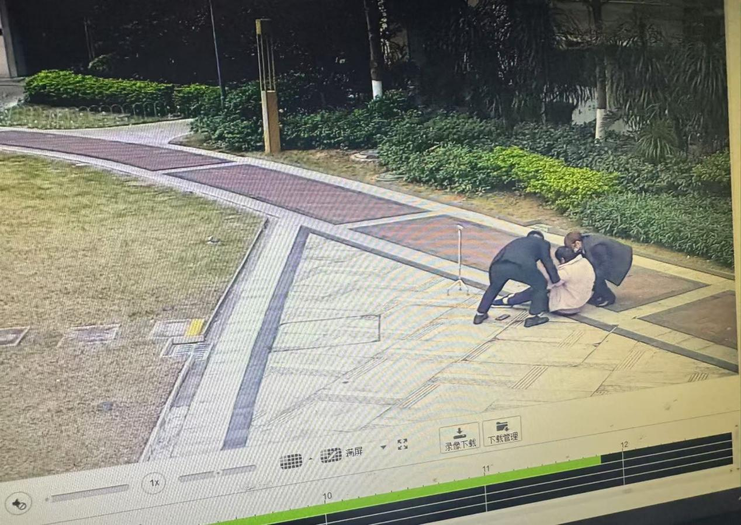

幸运的是，根据他们的初步观察，老人意识尚且清晰。但是当他们试图询问老人家庭住址及家中是否有家属等关键信息时，却遇到了困难。老人因语言表达存在障碍，无法和他们顺畅沟通，只能模糊说出家中有人，却怎么也说不清自家房号。

面对这一棘手的情况，陶振飞的脑海中迅速闪过各种方案，最终，他果断决定采取最“笨”却也是最直接快速且有效的方法——推着老人逐楼逐户地寻找。

这是一场与时间赛跑的爱心接力。他们一边在业主群里说明老人的情况，寻求线索与帮助，一边从A栋的一楼开始，推着老人一层层楼地耐心询问每一户业主。

功夫不负有心人，最终经过细致的的排查，他们终于成功的找到了老人的家属。

随后，集团安保人员又马不停蹄地协助家属将老人转移到了车上，确保老人能够及时送往医院接受专业救治。

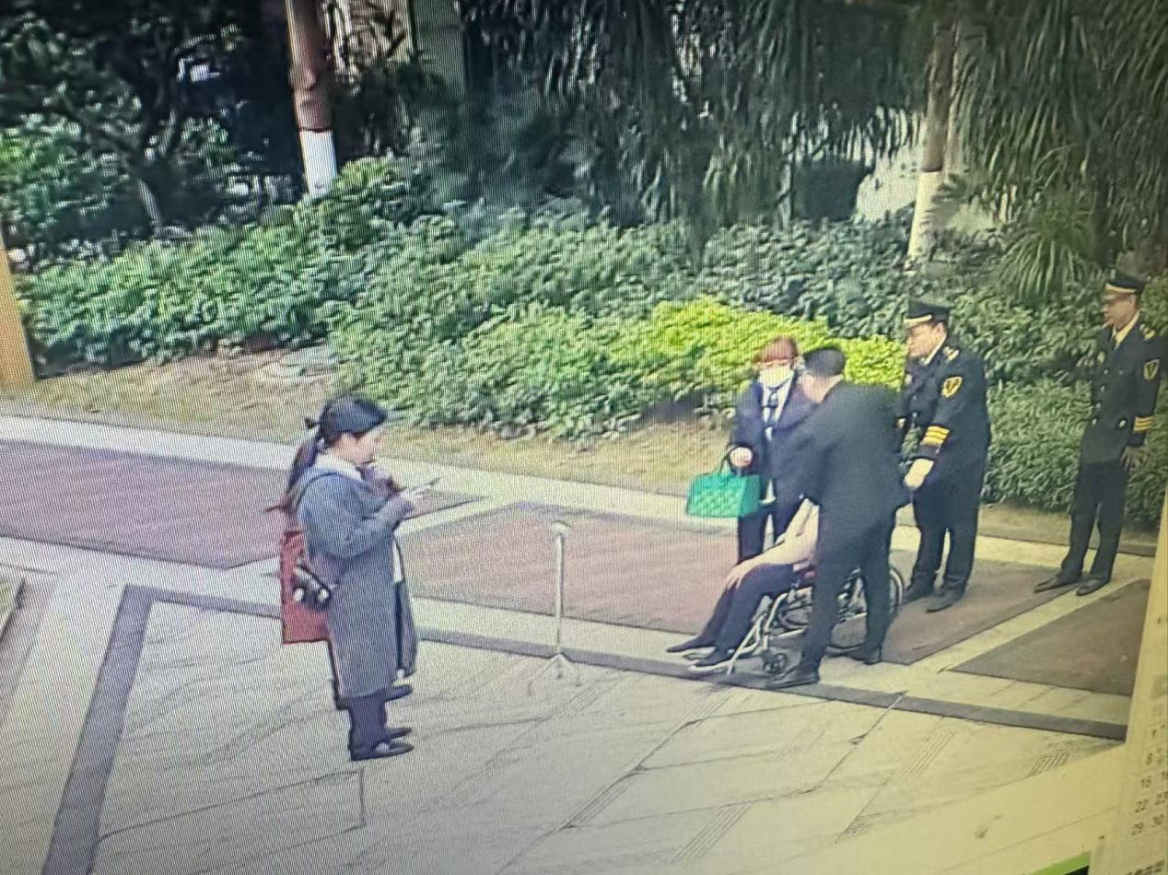

在这个看似平常的冬日清晨，集团安保人员以毫不犹豫的行动诠释了何为真正的担当。

**“世界远非一片荒凉，总有善良的灵魂在暗中温暖着每一个角落。”正如集团安保人员这般，他们用实际行动驱散着冷漠阴霾，让人性的善良和温暖熠熠生辉。**

他们没有被“扶老人可能被讹诈”的恐惧所束缚，而是听从内心的道德召唤，竭尽全力扶危救急，也为整个小区甚至社会传递了一股动人的正能量。

我们每个人，都可能成为他人生命中的匆匆过客，但哪怕是最微小的善行，也能为他人的生活增添一抹温馨和希望。

**一个个善举汇聚起来，便能铸就社会的大爱长河，流淌不息、润泽四方。也愿我们始终怀揣着一颗善良的心，为这个世界带来源源不断的美好，因为在帮助他人的那一刻，我们每一个普通人都闪耀着不平凡的光芒。**

**中泰科普：冬季老人易跌倒，摔伤后如何急救？**

冬季是老年人意外跌倒的高发期。而老年人在跌倒骨折后，可能会导致外伤，还会诱发或者加重老人的慢性疾病，产生一系列的并发症，造成老人身体功能直线下降，甚至危急生命。因此，对于患者及其家人、看护者来说，掌握正确的急救措施至关重要。

**一、不慎跌倒后应如何应对？**

如果老人不慎跌倒，应尽量以肩膀着地，保护头、颈等脆弱部位，或者紧抓固定物体，如门框、床架等。如果向后仰倒，要迅速内收下巴，以免头部受到重伤。

摔倒最大的影响是引发骨折，主要部位为髋关节、脊椎骨、手腕部等处。

相对于臀部着地或一侧身体着地，用手撑地给老人造成的伤害以及治疗的难度要小得多。

**推荐：用手撑地**

摔倒时用手撑地，损伤的往往是腕关节，顶多导致尺骨远端或桡骨远端骨折。

**优势：手臂骨折在护理上不需要卧床，康复训练容易做，不会发生致命的并发症。**

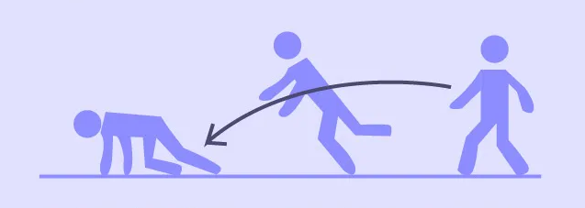

**不推荐：臀部着地**

如果跌倒时坐到地上，支撑点落在臀部，易导致股骨头骨折、腰椎压缩性骨折、髋关节骨折。

**劣势：如果是一侧身体着地，支撑点在身体胯外部，那么容易伤及股骨，导致股骨粗隆间骨折或股骨颈骨折。**

**若治疗不及时，可能会引起肺炎、褥疮、泌尿系感染、关节挛缩、血栓等危及生命的多种并发症。**

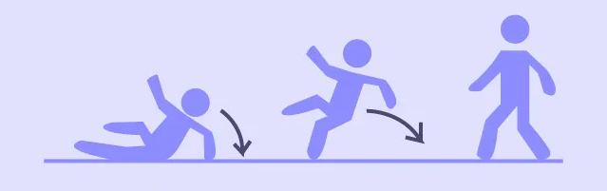

**二、老人跌倒后如何处理**

跌倒后，老人要保持镇定，感到疼痛或受伤时不要随意移动，可大声呼救或者猛拍地面、墙壁，以引人注意，寻求帮助。

**家属或陪护者发现老人跌倒，不要盲目将老人扶起，应根据情况判断。**

**意识不清**

立即拨打急救电话：

有外伤、出血，立即止血、包扎；

有呕吐，将头偏向一侧，并清理口、鼻腔呕吐物，保证呼吸通畅；

有抽搐，移至平整软地面或身体下垫软物，防止碰、擦伤，必要时牙间垫较硬物，防止舌咬伤，不要硬掰抽搐肢体，防止肌肉、骨骼损伤；如呼吸、心跳停止，应立即进行胸外心脏按压、口对口人工呼吸等急救措施；

如需搬动，保证平稳，尽量平卧。

**意识清楚**

询问老年人跌倒情况及对跌倒过程是否有记忆，如不能记起跌倒过程，可能为晕厥或脑血管意外，应立即护送老年人到医院诊治或拨打急救电话；

**询问是否有剧烈头痛或口角歪斜、言语不利、手脚无力等提示脑卒中的情况，如有，立即扶起老年人可能加重脑出血或脑缺血，使病情加重，应立即拨打急救电话；**

有外伤、出血，立即止血、包扎并护送老年人到医院进一步处理；

查看有无肢体疼痛、畸形、关节异常、肢体位置异常等提示骨折情形，如无相关专业知识，不要随便搬动，以免加重病情，应立即拨打急救电话；

查询有无腰、背部疼痛，双腿活动或感觉异常及大小便失禁等提示腰椎损害情形，如无相关专业知识，不要随便搬动，以免加重病情，应立即拨打急救电话

如老年人试图自行站起，可协助老人缓慢起立，坐、卧休息并观察，确认无碍后方可离开；

如需搬动，保证平稳，尽量平卧休息；

发生跌倒均应在家庭成员/家庭保健员陪同下到医院诊治，查找跌倒危险因素，评估跌倒风险，制定防止措施及方案。

**特殊情况**

**情况1——脑出血**

很多老人有高血压病史，常在体力不支或情绪激动时突然发病并摔倒，往往伴有头痛、呕吐、意识障碍等症状，还可能偏瘫、失语，此时不能贸然扶起。

脑出血病人在发病初期有活动性出血，任何肢体动作都可能加重病情，造成再次脑出血。

**正确做法：先拨打120，在等待过程中，保持周围安静、通风，减少患者搬动，将头部稍抬高避免再次出血。**

老人如果出现呕吐，可将他的头偏向一侧，让呕吐物流出口腔，防止窒息。

**情况2——心绞痛**

首先应询问老人胸前是否有压迫感、绞痛感，如果有，就不应立刻扶起，因为如果此时强行移动病人，会使病人心肌的耗氧量增加，进一步加大心脏负担。

**正确做法：协助病人坐下或躺下休息，保持空气流通。然后帮助他服用随身携带的应急药物，如硝酸甘油片，嚼碎后含于舌下，通常两分钟左右疼痛即可缓解。**

如果效果不佳，10分钟后可再含服1片，但不要连续服用3片。如果之后心绞痛持续，则需马上拨打120。